МИНИСТЕРСТВО образования И МОЛОДЕЖНОЙ ПОЛИТИКИ ставропольского края
государственное Бюджетное профессиональное образовательное учреждение «курсавский региональный колледж «интеграл»

Методическая разработка классного часа
на тему: «Думай, что говоришь!»

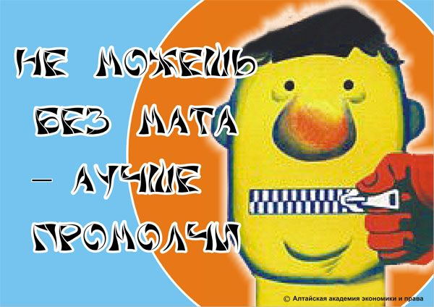
с. Курсавка
2017 г.
Методическая разработка предназначена для использования в образовательно - воспитательном процессе воспитателями и классными руководителями образовательных учреждений СПО.

Организация-разработчик: ГБПОУ КРК «Интеграл»
Разработчик: Кузнецова З.М., преподаватель ГБПОУ КРК «Интеграл»

Рассмотрена, утверждена и рекомендована к применению на заседании методического Совета ГБПОУ КРК «Интеграл»

Протокол № 2 от «10» октября 2017 г.

Председатель М.А.Уманская

357070 Ставропольский край,
Андроповский район,
с.Курсавка, ул. Титова, 15
тел.: 8(86556)6-39-82, 6-39-83
факс:6-39-79

kurs_integrall@mail.ru

Пояснительная записка
В настоящее время везде и всюду: на улице, в общественных местах и даже в колледже – мы слышим нецензурные слова. Тем самым портится язык, речь засоряется. Мы люди, в том числе и молодые, должны исправить это положение и постараться искоренить сквернословие.
Сквернословие — это речь, наполненная неприличными выражениями, непристойными словами, бранью. У этого явления много определений: нецензурная брань, непечатные выражения, матерщина, нецензурная лексика, лексика "телесного низа" и др. Но издревле матерщина в русском народе именуется сквернословием, от слова "скверна".
В подростковом возрасте проблема нецензурной лексики становится особенно острой, ведь в глазах подростка сквернословие — это проявление независимости, способности не подчиниться запретам, то есть символ взрослости. Кроме того, она является знаком языковой принадлежности к группе сверстников, речевой моды. Иногда это подражание молодежным кумирам, например популярным телеведущим, актерам, певцам.
Но мало кто из ребят догадывается, что сквернословие, как и хамство, — оружие неуверенных в себе людей. Грубость позволяет им скрыть собственную уязвимость и защищает их, ведь обнаружить слабость и неуверенность в этом возрасте равносильно полному поражению. Кроме того, старшеклассники стараются бранными словами задеть родителей, шокировать, вывести их из себя, чтобы измерить свою власть над ними и подтвердить собственную эмоциональную независимость от них.
Матерная брань — это не только набор непристойностей. Подобная лексика свидетельствует о духовной болезни человека. Ведь слово — не просто набор звуков, выражающих мысль. Оно способно очень многое рассказать о нашем душевном состоянии. Сократ говорил: "Каков человек, такова его и речь".

План классного часа
Тема: «Думай, что говоришь!»
Цель: сформировать негативное отношение к ненормативной лексике, профилактика сквернословия.

Задачи:
- Показать пагубное влияние сквернословия на внутренний мир человека.
- Информировать об источниках русского мата.
- Воспитывать нежелание употреблять нецензурные слова.
- Формировать культуру речевого общения.

Форма: дискуссия
Оборудование: ПК, интернет доска, выход в сеть интернет.

Ход классного часа:
Вводная часть
1.Организационный момент (приветствие, проверка посещаемости)
1.1.Объявление темы мероприятия, цели его проведения.
2.Основная часть
2.1.Информационный блок «изучение материала об отрицательном воздействии нецензурной лексики на человека» (приложение 1)
2.2.Анкетирование (приложение 2)
3. Заключительная часть.
3.1 Подведение итогов (выводы, рекомендации).
3.2 Заключительное слово классного руководителя (приложение 3).

Приложение 1.
«Берегите чистоту языка, как святыню»
И.С.Тургенев
Сегодня мы поговорим о тех словах, которые вы часто употребляете в своей речи, которые вы стараетесь произнести в отсутствие взрослых, и в большей степени такие слова вы используете для того, чтобы перед окружающими продемонстрировать свою взрослость и крутость. Как вы понимаете, выбрана данная тема совсем не случайно.
О каких же словах идет речь?
«Сквернословие – скверная привычка». Это речь, наполненная неприличными словами. У этого явления много определений: нецензурная брань, матерщина, мат, ненормативная лексика.
В словаре В.И.Даля «Скверна - мерзость, гадость, пакость, все гнустное, противное, отвратительное, что мерзит плотски и духовно: грязь и гниль, тление, мертвечина, разврат, все богопротивное».
Теперь поговорим о корнях сквернословия. Мистические корни этого явления уходят в далекую языческую древность. Наши предки произносили эти слова, призывая себе на помощь демонов зла. В древней Руси через матерную брань люди вступали в общение с нечистой силой. Ведьмы и колдуны использовали сквернословие в своих проклятьях и наговорах.
Но все на Руси знали, что бранить детей нельзя матом, они будут мучимы бесами; материться в доме нельзя, бесы будут жить в этом доме; браниться при женщинах нельзя так как при этом оскорбляется Матерь Божия, родная мать и мать земли; в лесу леший может обидеться; на берегу реки оскорбится водяной.
Но где же человеку можно было выплеснуть из себя всю злость, выругаться? Оказывается оставалось одно место – поле. Раньше можно было уйти в поле и высказать все, что накипело. Отсюда и выражение «поле брани».
До середины ХIХ века сквернословие на Руси не было распространено. При Петре I была выпущена книга «Юности честное зеркало» , где писалось , что приличные люди это те, которые воздерживаются от бранной ругани.
Но пришло другое время. Грубая брань зазвучала в тавернах, на улицах. Сквернословие превратилось в основу языка фабричных рабочих.
В сегодняшней речи человека мелькают такие слова и словечки, что впору кричать «караул!». Хочется кому-то или нет, но бранные слова являются неотъемлемой частью нашего языка и жизни. Вряд ли найдется человек, который хотя бы раз в своей жизни не применил для связки крепкое слово. Сквернословие стало «нормой» для современного человека.
Молодые люди свободно матерятся в присутствии девушек, и тех это нисколько не оскорбляет. Да и в чисто девичьих компаниях употребление ненормативной лексики стало обычным делом. Малые дети слыша брань родителей, засоряют свой язык, даже не понимая смысла произносимых слов.
В современном обществе потеряны важные человеческие ценности: искренность, честность, доброжелательность, душевность. Отсюда же – вспышка наркомании, алкоголизма, преступности.
И хотелось бы предложить три золотых правил языка. Кто исполнит их, перестанет грешить языком.
Первое правило: «Думай, что говоришь». Взвесь в уме то слово, которое находиться на кончике твоего языка. Как следует подумай, а потом говори.
Второе правило: «Не говори того, чего не думаешь». Не криви душой. Лучше промолчать, нежели сказать неправду.
Третье правило: «Не все, что думаешь, говори». Это правило не призывает нас к лицемерию и приспособленчеству.
Этим три правила собраны в одну мудрую речь «Думай, что говоришь, кому говоришь, зачем говоришь, где говоришь и какие из этого будут последствия».
Адресная нецензурная брань, содержащаяся в публичном выступлении, публично демонстрирующемся произведении или средствах массовой информации, влечет наказание в виде штрафа до восьмидесяти тысяч рублей или в размере заработной платы или иного дохода осужденного за период до шести месяцев, либо обязательных работ на срок до ста восьмидесяти часов, либо исправительных работ на срок до одного года, либо ограничения свободы на срок до двух лет.
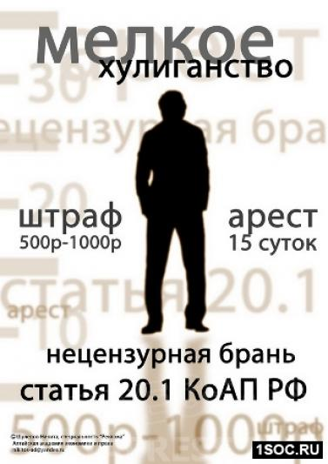

И так, чтобы избавиться от мата, надо:
- Больше читать. Читайте классику, громко и вслух. Читайте и учите стихи. Так, многократное повторение красивой художественной речи сможет осесть в подсознании, и мату там может не остаться места.
- Слушайте хорошую музыку, такую же классическую: Бетховен, Бах, доказано, что они позитивно влияют на психику, успокаивают нервы. Зачастую нервное состояние заставляет человека постоянно сыпать ругательствами.
- Не позволяйте другим ругаться в Вашем присутствии, делайте замечания мужчинам, если они матерятся в присутствии женщин и старайтесь сами следить за речью.
- Как ни странно, действенный способ избавиться от привычки материться - следить за тем, что говоришь. Не спешите, говорите обдуманные фразы. Заядлому матершиннику с непривычки может быть очень тяжело.
- Больше позитива в жизни, ищите новые и прекрасные слова, расширяйте свой кругозор и помните, что Ваша речь - показатель уровня Вашей культуры. Сделайте его выше!
Подведя итог нашего классного часа ответьте честно, изменилось ли ваше отношение к бранным словам? Трудно ли будет отказаться от этой вредной привычки? Какие выводы вы для себя сделали?

Приложение 2.
Анкета « Мое отношение к сквернословию».
1) Как вы думаете, почему люди в своей речи употребляют ругательные слова?
2) В каких ситуациях чаще всего вы употребляете нецензурную лексику?
3) Часто ли вы употребляете нецензурную лексику?
4) Знаете ли вы, что мат разрушает организм человека?
5) Приятно ли слышать нецензурные слова?
6) Пытаетесь ли вы искоренить из речи нецензурную лексику?
(Дать полный анализ анкет и сделать выводы).

Приложение 3.
Заключительное слово классного руководителя
Личность каждого из нас своеобразна, и более того, неповторима. Все имеют душу и тело, но все таки внешность, осанка, манера одеваться всегда индивидуальны, и особенно – наш язык, речь, слово. Будьте здоровы!!! Берегите себя и своих близких!!! И помните:
Чтобы в жизни состояться, матом лучше не ругаться! Ведь сквернословить - это то же самое, что плевать в небо, потому что сквернословие обязательно возвращается к тому, кто сквернословит.
Обиду и горечь нанесенную сквернословием очень хорошо выразил в своих стихах М.Матусовский:
Есть слова пострашнее чем порох,
Чем снаряд над окопными рвами
Я советую людям при ссорах
Осторожнее быть со словами.
Мир устроен на этой основе.
И достаточно, в общем, серьезно:
О любом опрометчивом слове.
Пожалеете рано иль поздно.
Вы к словам проявляйте терпение,
Не берите в расчет кривотолков,
Ведь от них остаются раненья,
Как от мелких, но острых осколков.
Пусть все в вас будет прекрасно и мысли, и слова, и поступки!

СПИСОК ЛИТЕРАТУРЫ
1.Кодекс РФ об административных правонарушениях»

3.Эмото Масару. Любовь и вода. – М.: София, 2013.

4. Лекция о сквернословии. http://oodvrs.ru/article/art.php?id_article=(дата обращения 02.10.2017. )

5. Сквернословие // Centre Magik. http://www.magik.ru/s68.asp .(дата обращения 02.10.2017.)
6. "Школьный психолог" №20/2014.

Итог классного часа, рефлексия
Сегодня мы с вами узнали, что в скверном слове таится огромная разрушительная сила.Вероятно, если бы человек мог видеть, какой мощный отрицательный заряд, словно ударная волна взорвавшейся бомбы, распространяется во все стороны от скверного слова, он никогда не произнес бы его. Давайте задумаемся о словах, которые мы произносим! А сейчас ответьте на вопрос (можно в письменном виде), готовы ли вы излечиться от вируса сквернословия?

